Velkommen til 17.mai feiring på Grålum barneskole
Endelig kan vi igjen feire sammen på tradisjonsrikt vis.
FAU og 4. trinn inviterer til fest og moro på skolen fra kl.13.00.

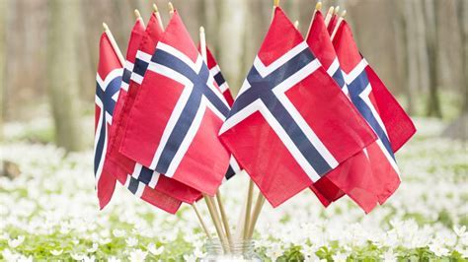

Program:
13.00 Underholdning og appell på scenen.
13.15 Kiosk, leker og loddsalg åpner
15.00 Slutt for dagen

Det vil bli kiosk med salg av kaker, pølser, is, brus og kaffe.
Morsomme leker og aktiviteter for små og store. Garantert premie!
Loddsalg med mange fine premier.
Vi tar ikke kontanter, Vipps foretrekkes.
Ta med stoler/bord til eget bruk.

Vi håper mange tar turen til Grålum barneskole for en fin feiring sammen!
